LAPORAN UKK
(ujian kompetensi keahlian)



Disusun oleh:
Nama :juwita aurel pangaribuan
Kelas:XII RPL 2

Paket 3 :
pengaduan sarana sekolah

📘 BAB I

PENDAHULUAN

1.1 Latar Belakang
Perkembangan teknologi informasi saat ini sangat membantu dalam berbagai bidang, termasuk di lingkungan sekolah. Pemanfaatan teknologi dapat meningkatkan efektivitas dan efisiensi dalam pengelolaan berbagai kegiatan, khususnya dalam pengawasan sarana dan prasarana.
Di lingkungan sekolah, sering ditemukan kerusakan pada fasilitas seperti kursi, meja, maupun sarana lainnya yang tidak segera ditangani. Hal ini dapat menghambat kenyamanan serta proses pembelajaran. Selain itu, belum tersedianya sistem pelaporan yang terstruktur menyebabkan informasi mengenai kerusakan tidak tersampaikan secara optimal kepada pihak sekolah.
Oleh karena itu, diperlukan suatu sistem berbasis web yang dapat digunakan sebagai media pelaporan dan pengelolaan kerusakan sarana sekolah secara lebih efektif dan terorganisir.

1.2 Tujuan
Tujuan dari pengembangan sistem pengaduan sarana sekolah ini adalah:
- Menyediakan media bagi siswa untuk menyampaikan laporan terkait kerusakan fasilitas sekolah.
- Mempermudah pihak sekolah dalam menerima dan mengelola data pengaduan.
- Meningkatkan kecepatan dan ketepatan dalam penanganan kerusakan sarana.

1.3 Manfaat
Manfaat yang diharapkan dari sistem ini adalah:
- Memberikan kemudahan bagi siswa dalam menyampaikan keluhan mengenai sarana sekolah.
- Membantu admin atau pihak sekolah dalam mengelola laporan secara sistematis dan terstruktur.
- Meningkatkan kualitas pelayanan serta pemeliharaan fasilitas sekolah.

1.4 Gambaran Umum Sistem
Sistem pengaduan sarana sekolah merupakan sebuah aplikasi berbasis web yang digunakan untuk mencatat, mengelola, dan memantau laporan kerusakan fasilitas sekolah. Melalui sistem ini, siswa dapat mengirimkan laporan secara langsung, sementara pihak sekolah dapat melakukan pengelolaan serta tindak lanjut terhadap laporan tersebut dengan lebih mudah dan efisien.
1.folder proyek
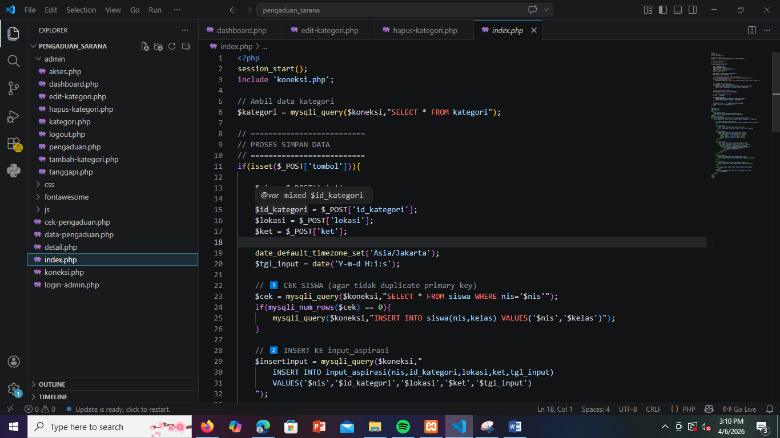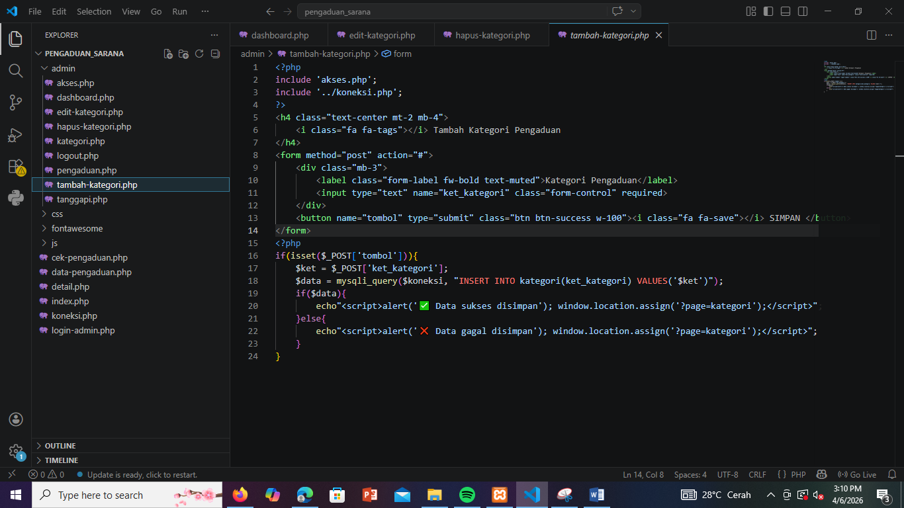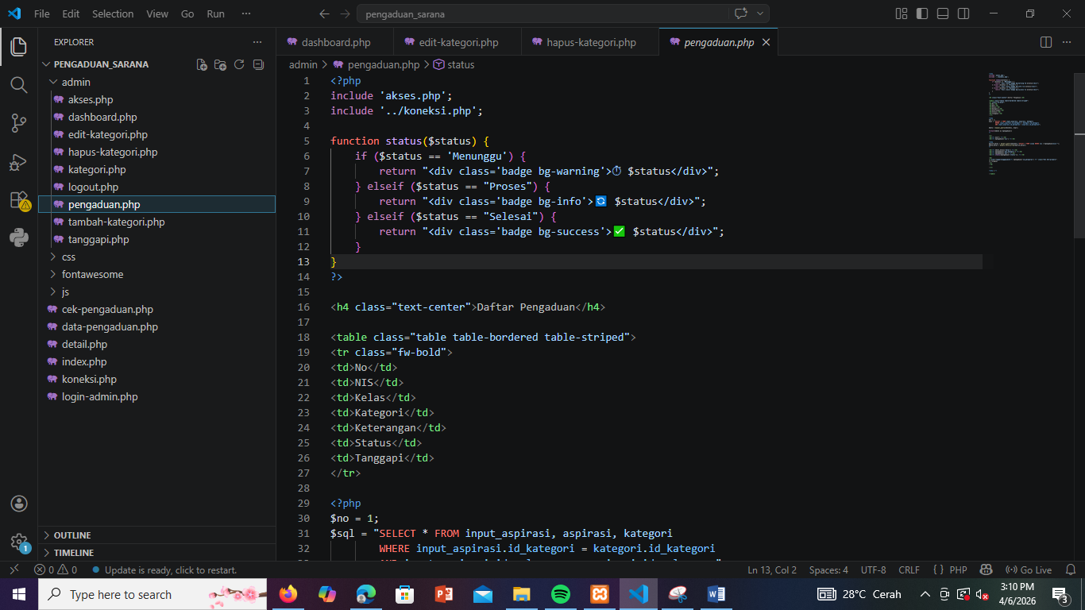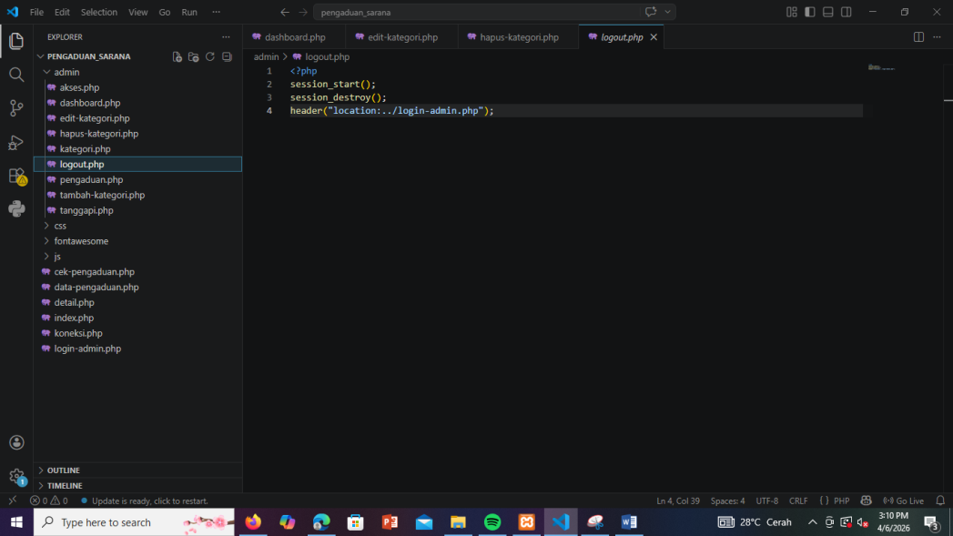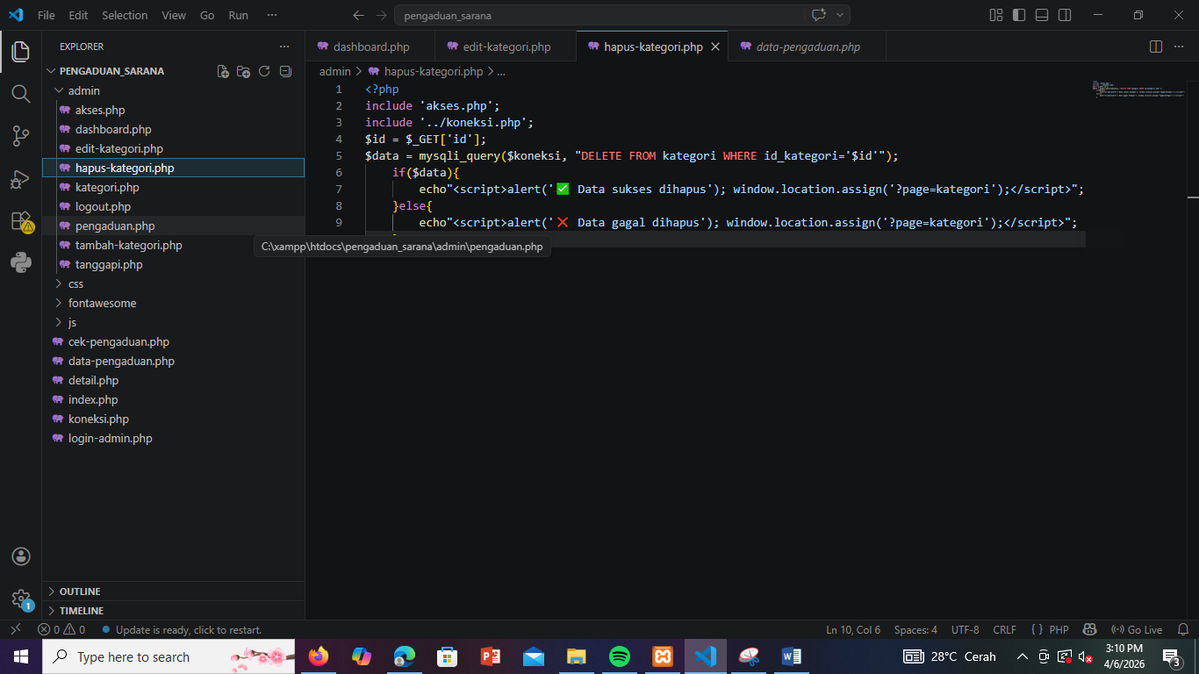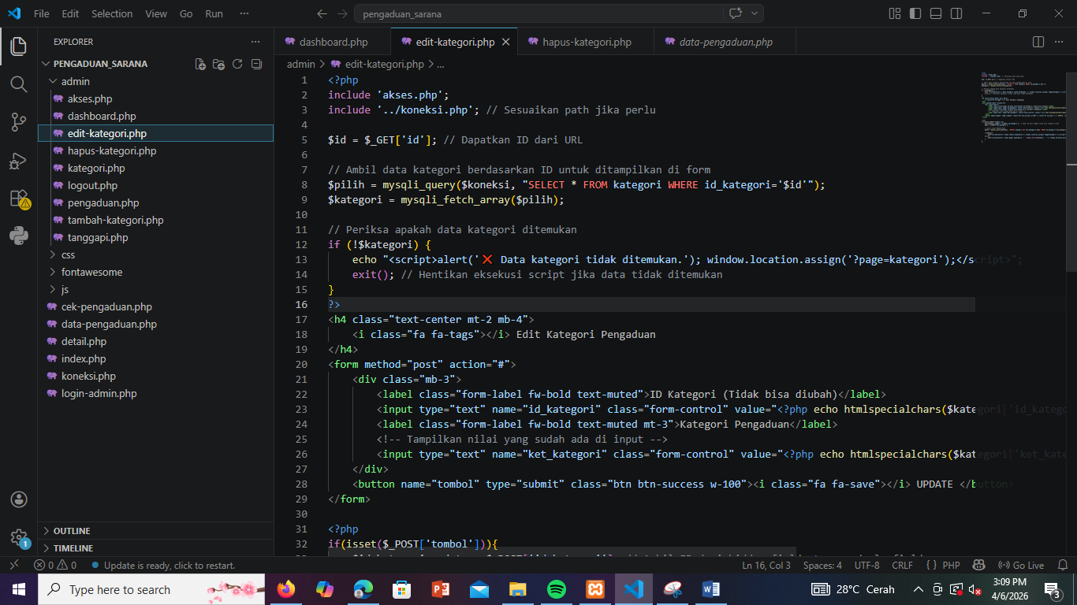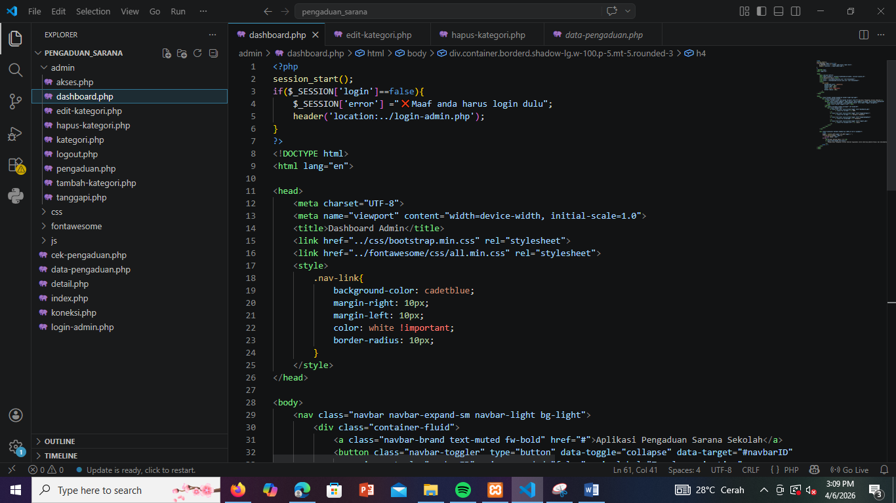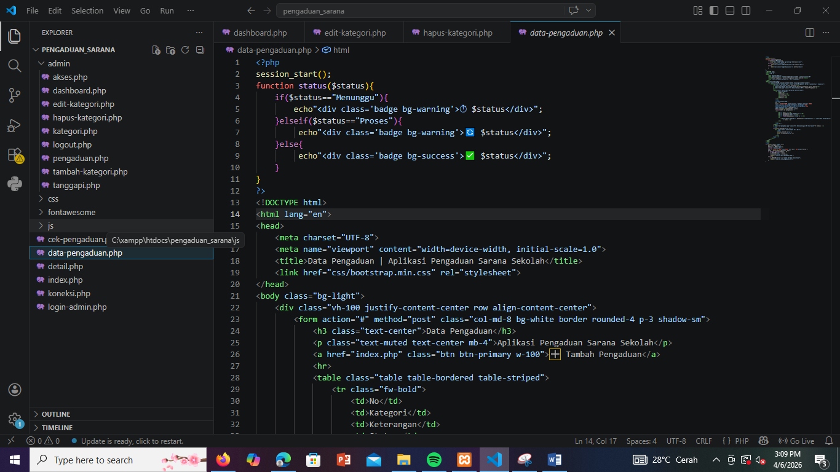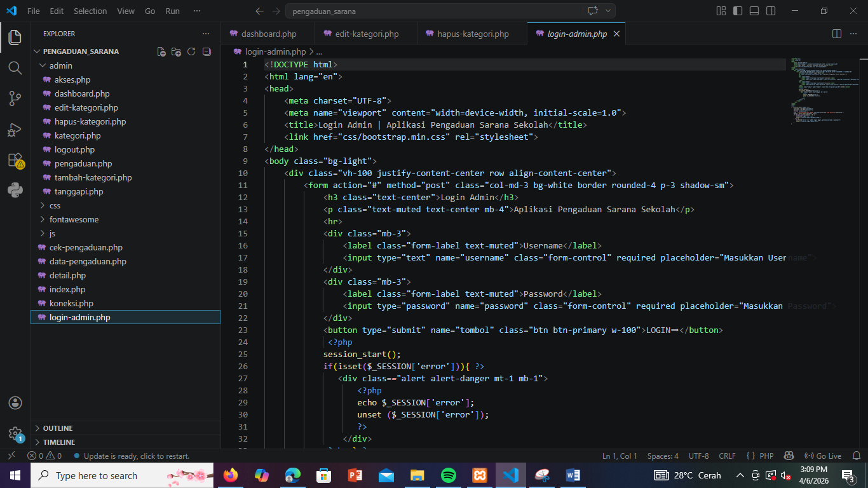

• akses.php : digunakan untuk proses validasi akses atau autentikasi admin.
• dashboard.php : halaman utama admin setelah berhasil login.
• edit-kategori.php : digunakan untuk mengubah data kategori pengaduan.
• hapus-kategori.php : digunakan untuk menghapus data kategori pengaduan.
• kategori.php : menampilkan daftar kategori pengaduan.
• logout.php : digunakan untuk proses keluar (logout) dari sistem admin.
• pengaduan.php : menampilkan daftar pengaduan yang dikirim oleh pengguna.
• tambah-kategori.php : digunakan untuk menambahkan kategori pengaduan baru.
• tanggapi.php : digunakan untuk memberikan tanggapan terhadap pengaduan.
css
berisi file stylesheet(tampilan UI)

- fontawesome

- library ikon(font awesome)

js

- file javascriptuntuk interaksi halaman

- file diroot (utama proyek)

- cek-pengaduan.php: cek status pengaduan

- data-pengaduan.php : menampilkan data pengaduan

- detail-php: detail pengaduan tertentu

- index.php : halaman utama aplikasi (landing page)

- koneksi-php: koneksi ke database

- login-admin.php: halaman login admin(yang sedang kamu buka)

2.Database dengan ekstensi.sql
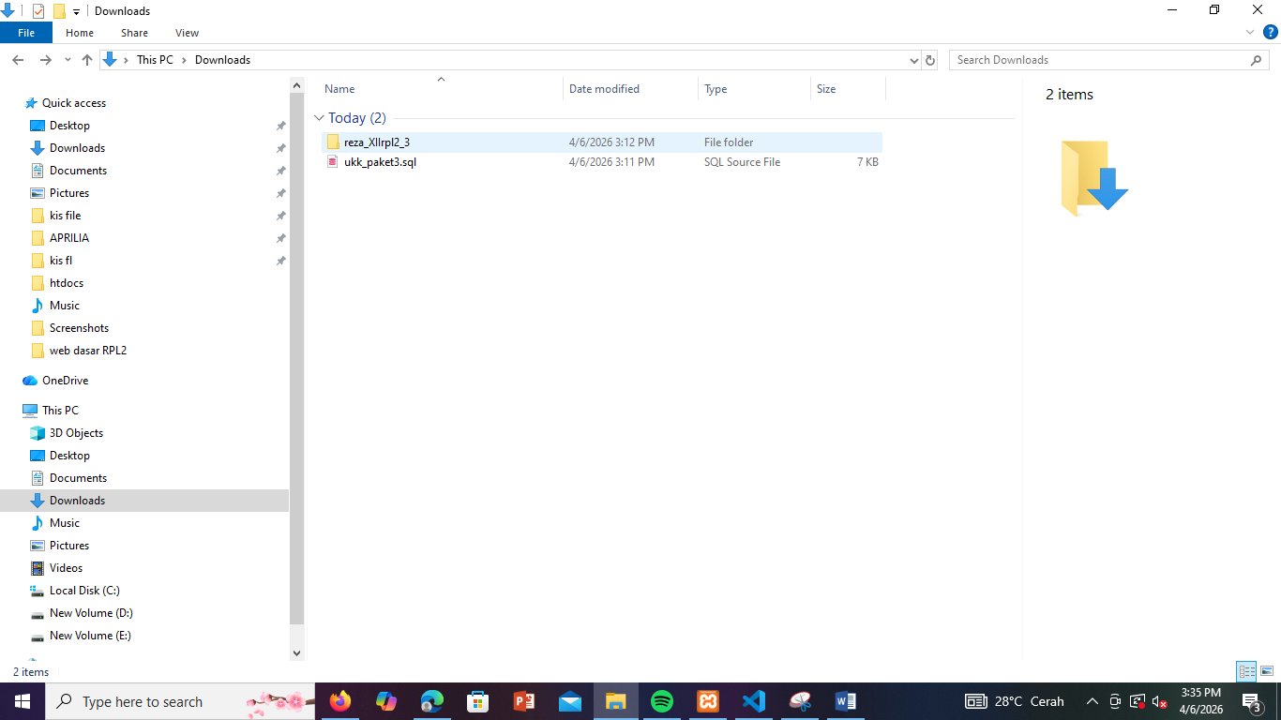

3.ERD
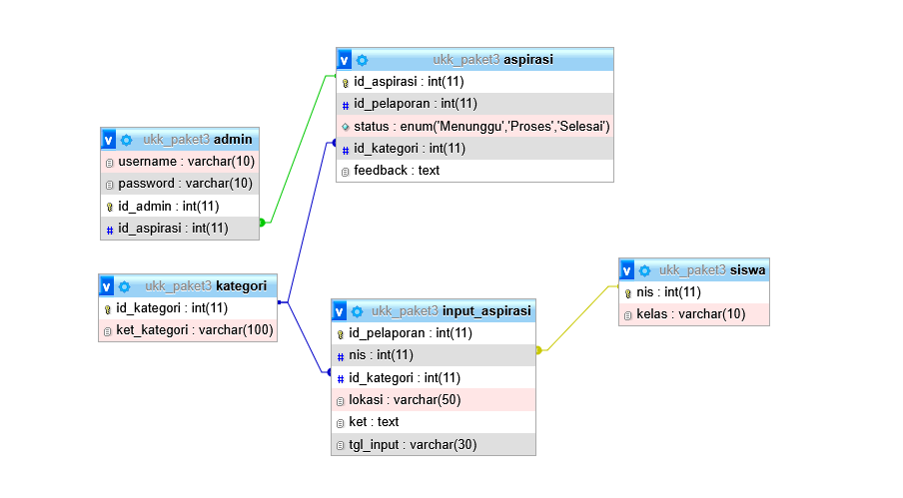

4.DEBUGGING
